2021 m. birželio 21 d. Publikacija lrytas.lt:
2023-03-27 Kriminologijos dalyko koliokviumo užduotis: atsakykite šiuos tris klausimus:

1. Perskaitykite žemiau pateiktą tekstą ir įvertinkite jį kriminologiniu požiūriu.
2. Kaip Jūs analizuotumėte nusikalstamo elgesio struktūrą ir tendencijas Kauno apskrityje, jei gautumėte tokią užduotį?
3. Tarp paskaitų reikėjo perskaityti tris mokslinius straipsnius kriminologine tematika – R. van Swaaningeno, M. Dobryninos ir G. Sakalausko. Kas Jums iš šiuose straipsniuose išsakytų kriminologinių minčių labiausiai įstrigo, žvelgiant iš žemiau pateikto teksto perspektyvos?

Atsakymus galite rašyti žemiau arba atskirame lape. Taip pat komentarus galite rašyti tekste su track change arba tiesiog tekste. Naudotis galite visa medžiaga, kokią turite, bet man svarbu matyti Jūsų kompetencijas, žinias, savarankišką ir autentišką darbą. Nedarykite jokių copy/paste iš skaidrių, straipsnių ar kitų svetimų tekstų. Nepamirškite word dokumento išsaugoti savo vardu ir pavarde bei įkelti į VMA iki užduočiai atlikti skirto laiko pabaigos – 16.30 val. Koliokviumo rezultatai iki balandžio 15 d., aptarimas – balandžio 17 d. paskaitoje.
https://www.lrytas.lt/lietuvosdiena/kriminalai/2021/06/21/news/nusikaltimai-kaune-pries-desimtmeti-ir-dabar-teisesaugos-pareigunai-atskleide-ar-pasikeite-nusikalteliu-iprociai-19796029/

Nusikaltimai Kaune prieš dešimtmetį ir dabar: teisėsaugos pareigūnai atskleidė, ar pasikeitė nusikaltėlių įpročiai

Per pastarąjį dešimtmetį nusikaltėlių elgesys Kaune smarkiai nepasikeitė – vagystės ir sukčiavimai neužleidžia aukščiausių pozicijų dažniausiai fiksuojamų nusikalstamų veikų sąrašuose.
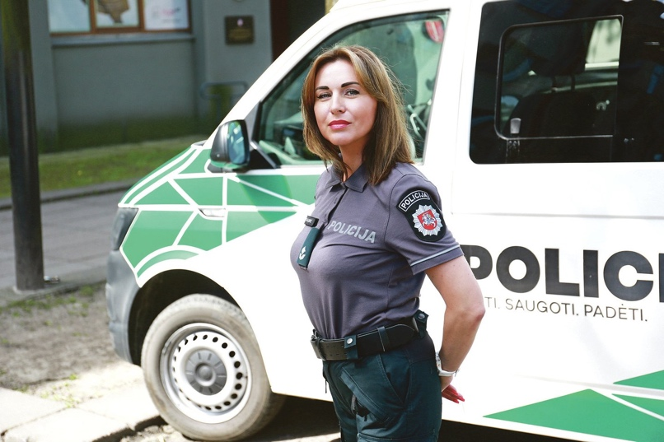
Arūnas Karaliūnas
„Laikinoji sostinė“ „Lietuvos rytas“
2021-06-21 22:05

„Tiek prieš dešimtmetį, tiek dabar dominuoja vagystės ir sukčiavimai, tačiau bendri nusikalstamų veikų skaičiai yra gerokai sumažėję“, – kalbėjo Kauno apskrities vyriausiojo policijos komisariato (AVPK) Kriminalinės policijos Nusikalstamų veikų registravimo skyriaus vadovė Renata Čepkauskė.
Pasak jos, pareigūnų veiklos prioritetu išlieka turtinių nusikaltimų tyrimas, taip pat nusikaltimai žmogaus sveikatai, šiurkštūs Kelių eismo taisyklių pažeidimai.
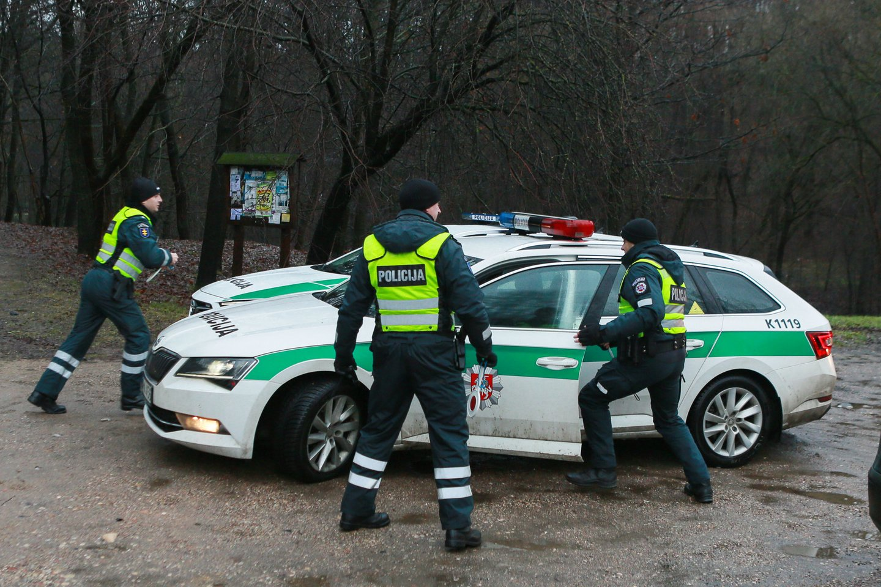
Kas Kaune pasikeitė per dešimtmetį?
Per pastarąjį dešimtmetį nusikaltėlių elgesys Kaune smarkiai nepasikeitė – vagystės ir sukčiavimai neužleidžia aukščiausių pozicijų dažniausiai fiksuojamų nusikalstamų veikų sąrašuose. G.Bitvinsko nuotr.

Vagystės tvirtai pirmauja
„Vagių pamėgti objektai liko tie patys – jie braunasi į gyvenamąsias patalpas, sandėliukus, kuriuose ieško statybinių įrankių, buities reikmenų, dviračių, juvelyrinių dirbinių“, – vardijo R.Čepkauskė.
Per penkis pirmuosius 2011 metų mėnesius Kauno apskrityje buvo registruotos 3 205 vagystės, 2021-aisiais – tik 768.
Dar didesnis skirtumas susidaro žvelgiant į automobilių vagysčių statistiką. Šiemet pagrobtos 29 transporto priemonės, prieš dešimtmetį tuo pat metu – 216.
Nuolat fiksuojamos vagystės iš automobilių, kurias galima suskirstyti į dvi grupes. Nusikaltėlius masina automobilių detalės – žibintai, vairai, katalizatoriai, multimedijos.
„Prieš dešimtmetį dažniau girdėdavome apie automagnetolų vagystes“, – prisiminė R.Čepkauskė.
Pasak jos, kita vagysčių rūšis – automobilio salone palikti daiktai: telefonai, krepšiai, rankinės, piniginės, dokumentai, įrankiai.

Išradingumas – beribis
Dauguma sukčiavimo nusikaltimų pastaraisiais metais persikėlė į kibernetinę erdvę, o jų vykdytojai gali būti išsibarstę net keliose šalyse.
Vis dėlto neišnyko ir primityviausi bandymai neteisėtai pasipelnyti, kai žmonėms telefonu pranešama apie artimuosius neva ištikusią nelaimę ir prašoma kuo skubiau perduoti pinigų.
Tuo dažniausiai verčiasi bausmę atliekantys nuteistieji, kuriems galbūt talkina laisvėje esantys bendrininkai.
Nuolat fiksuojami sukčiavimo atvejai elektroninėje erdvėje, kai nukenčia piliečiai, norintys parduoti per skelbimus įvairius daiktus. Gavę suklastotą pavedimą, jie perleidžia pirkėjui parduodamą daiktą, tačiau pinigų į savo banko sąskaitą taip ir nesulaukia.
„Policijos pareigūnai, tiriantys tokias nusikalstamas veikas, nori atkreipti visų piliečių dėmesį, kad jie būtų itin atsargūs, o prieš perleisdami parduodamą daiktą įsitikintų, kad pinigai jau yra pervesti į jų sąskaitą“, – patarė R.Čepkauskė.

Lėmė įstatymų pokyčiai
Šių metų populiariausių nusikalstamų veikų sąraše atsidūrė transporto priemonių vairavimas, kai vairuoja neblaivus asmuo, neteisėtas disponavimas narkotinėmis medžiagomis be tikslo jas platinti, taip pat nežymūs sveikatos sutrikdymai.
Ar tai reiškia, kad Kauno gatvėse atsirado daugiau neblaivių vairuotojų ir dažniau smurtaujama?
R.Čepkauskės nuomone, pokyčius daugiausia lėmė teisės aktų pokyčiai. Šiuo metu vairuotojams, kuriems nustatomas didesnis kaip 1,5 promilės girtumas, jau taikoma baudžiamoji atsakomybė. Anksčiau jiems buvo taikomos administracinės poveikio priemonės.
„Nors nusikaltimų, susijusių su smurto artimoje aplinkoje požymiais, didėjimo nepajutome, dabar stebima tendencija dėl pasikartojančio smurto atvejų tarp tų pačių asmenų“, – teigė R.Čepkauskė.
Pasak jos, tokiais atvejais glaudžiai bendradarbiaujama su specializuotų pagalbos centrų specialistais, darbui pasitelkiami bendruomenės grupės pareigūnai.
Per pastarąjį dešimtmetį nusikaltėlių elgesys Kaune smarkiai nepasikeitė – vagystės ir sukčiavimai neužleidžia aukščiausių pozicijų dažniausiai fiksuojamų nusikalstamų veikų sąrašuose. V.Skaraičio nuotr.
Dažniau pasitelkiama internetinė erdvė
Vitoldas Guliavičius, Kauno apygardos prokuratūros 1-ojo baudžiamojo persekiojimo skyriaus vyriausiasis prokuroras: „Dauguma nusikaltimų rūšių niekur neišnyko, keičiasi tik jų atlikimo būdai, dažniau pasitelkiama internetinė erdvė.
Ja itin aktyviai naudojasi vaikų pornografijos laikytojai ir platintojai. Tokie atvejai dažnai nustatomi tiriant kitas nusikalstamas veikas, kai ekspertai tiria išmaniuosius įrenginius. Nusikaltėliai aukų ieško per socialinius tinklus, skelbimų portalus. Jie puikiai išmano vaikų psichologiją ir tuo naudojasi.
Internetas tampa puikia priedanga nusikaltėliams, o pastarieji vėliau dar šantažuoja paauglius grasindami paskelbti kompromituojančią informaciją, nuotraukas, vaizdo įrašus.
Šioje srityje teisėsaugos pareigūnams labai padeda socialiniai partneriai, teikiantys pagalbą nukentėjusiesiems.
Džiuginantis pokytis – gerokai sumažėjęs išpuolių ir žmogžudysčių, susijusių su organizuotomis nusikalstamomis struktūromis, skaičius. Šaunamojo ginklo panaudojimas tampa retu reiškiniu.
Tiriant nužudymo bylas galima sudaryti šių laikų žudiko portretą: 80–90 procentų atvejų tai būna neblaivus vyras, o štai amžius labai įvairus – nuo 20 iki 60 metų.“

Nusikalstamos veikos Kauno apskrityje
2011 m. sausis–gegužė:
1. Vagystės
2. Sukčiavimai
3. Turto sunaikinimai ar sugadinimai
4. Viešosios tvarkos pažeidimai
5. Plėšimai

2021 m. sausis–gegužė:
1. Vagystės
2. Sukčiavimai
3. Transporto priemonių vairavimas, kai vairuoja neblaivus asmuo
4. Neteisėtas disponavimas narkotinėmis medžiagomis be tikslo jas platinti
5. Nežymūs sveikatos sutrikdymai

Atsakymai… (arba tekste)…

